揚子高中 <109學年度> 國中部 入學意願單
國 小 | 縣 國小 | 班 級
學生姓名 |  | 住家電話
手 機 | 父： | 家 長  簽名
手 機 | 母： | 家 長  簽名
住 址 | 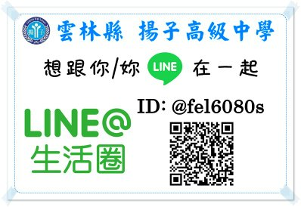  □□□
備 註 | 電話05-6330181#114、115、139  傳真05-6321267、6325952  EMAIL：yangtze2020@gmail.com

